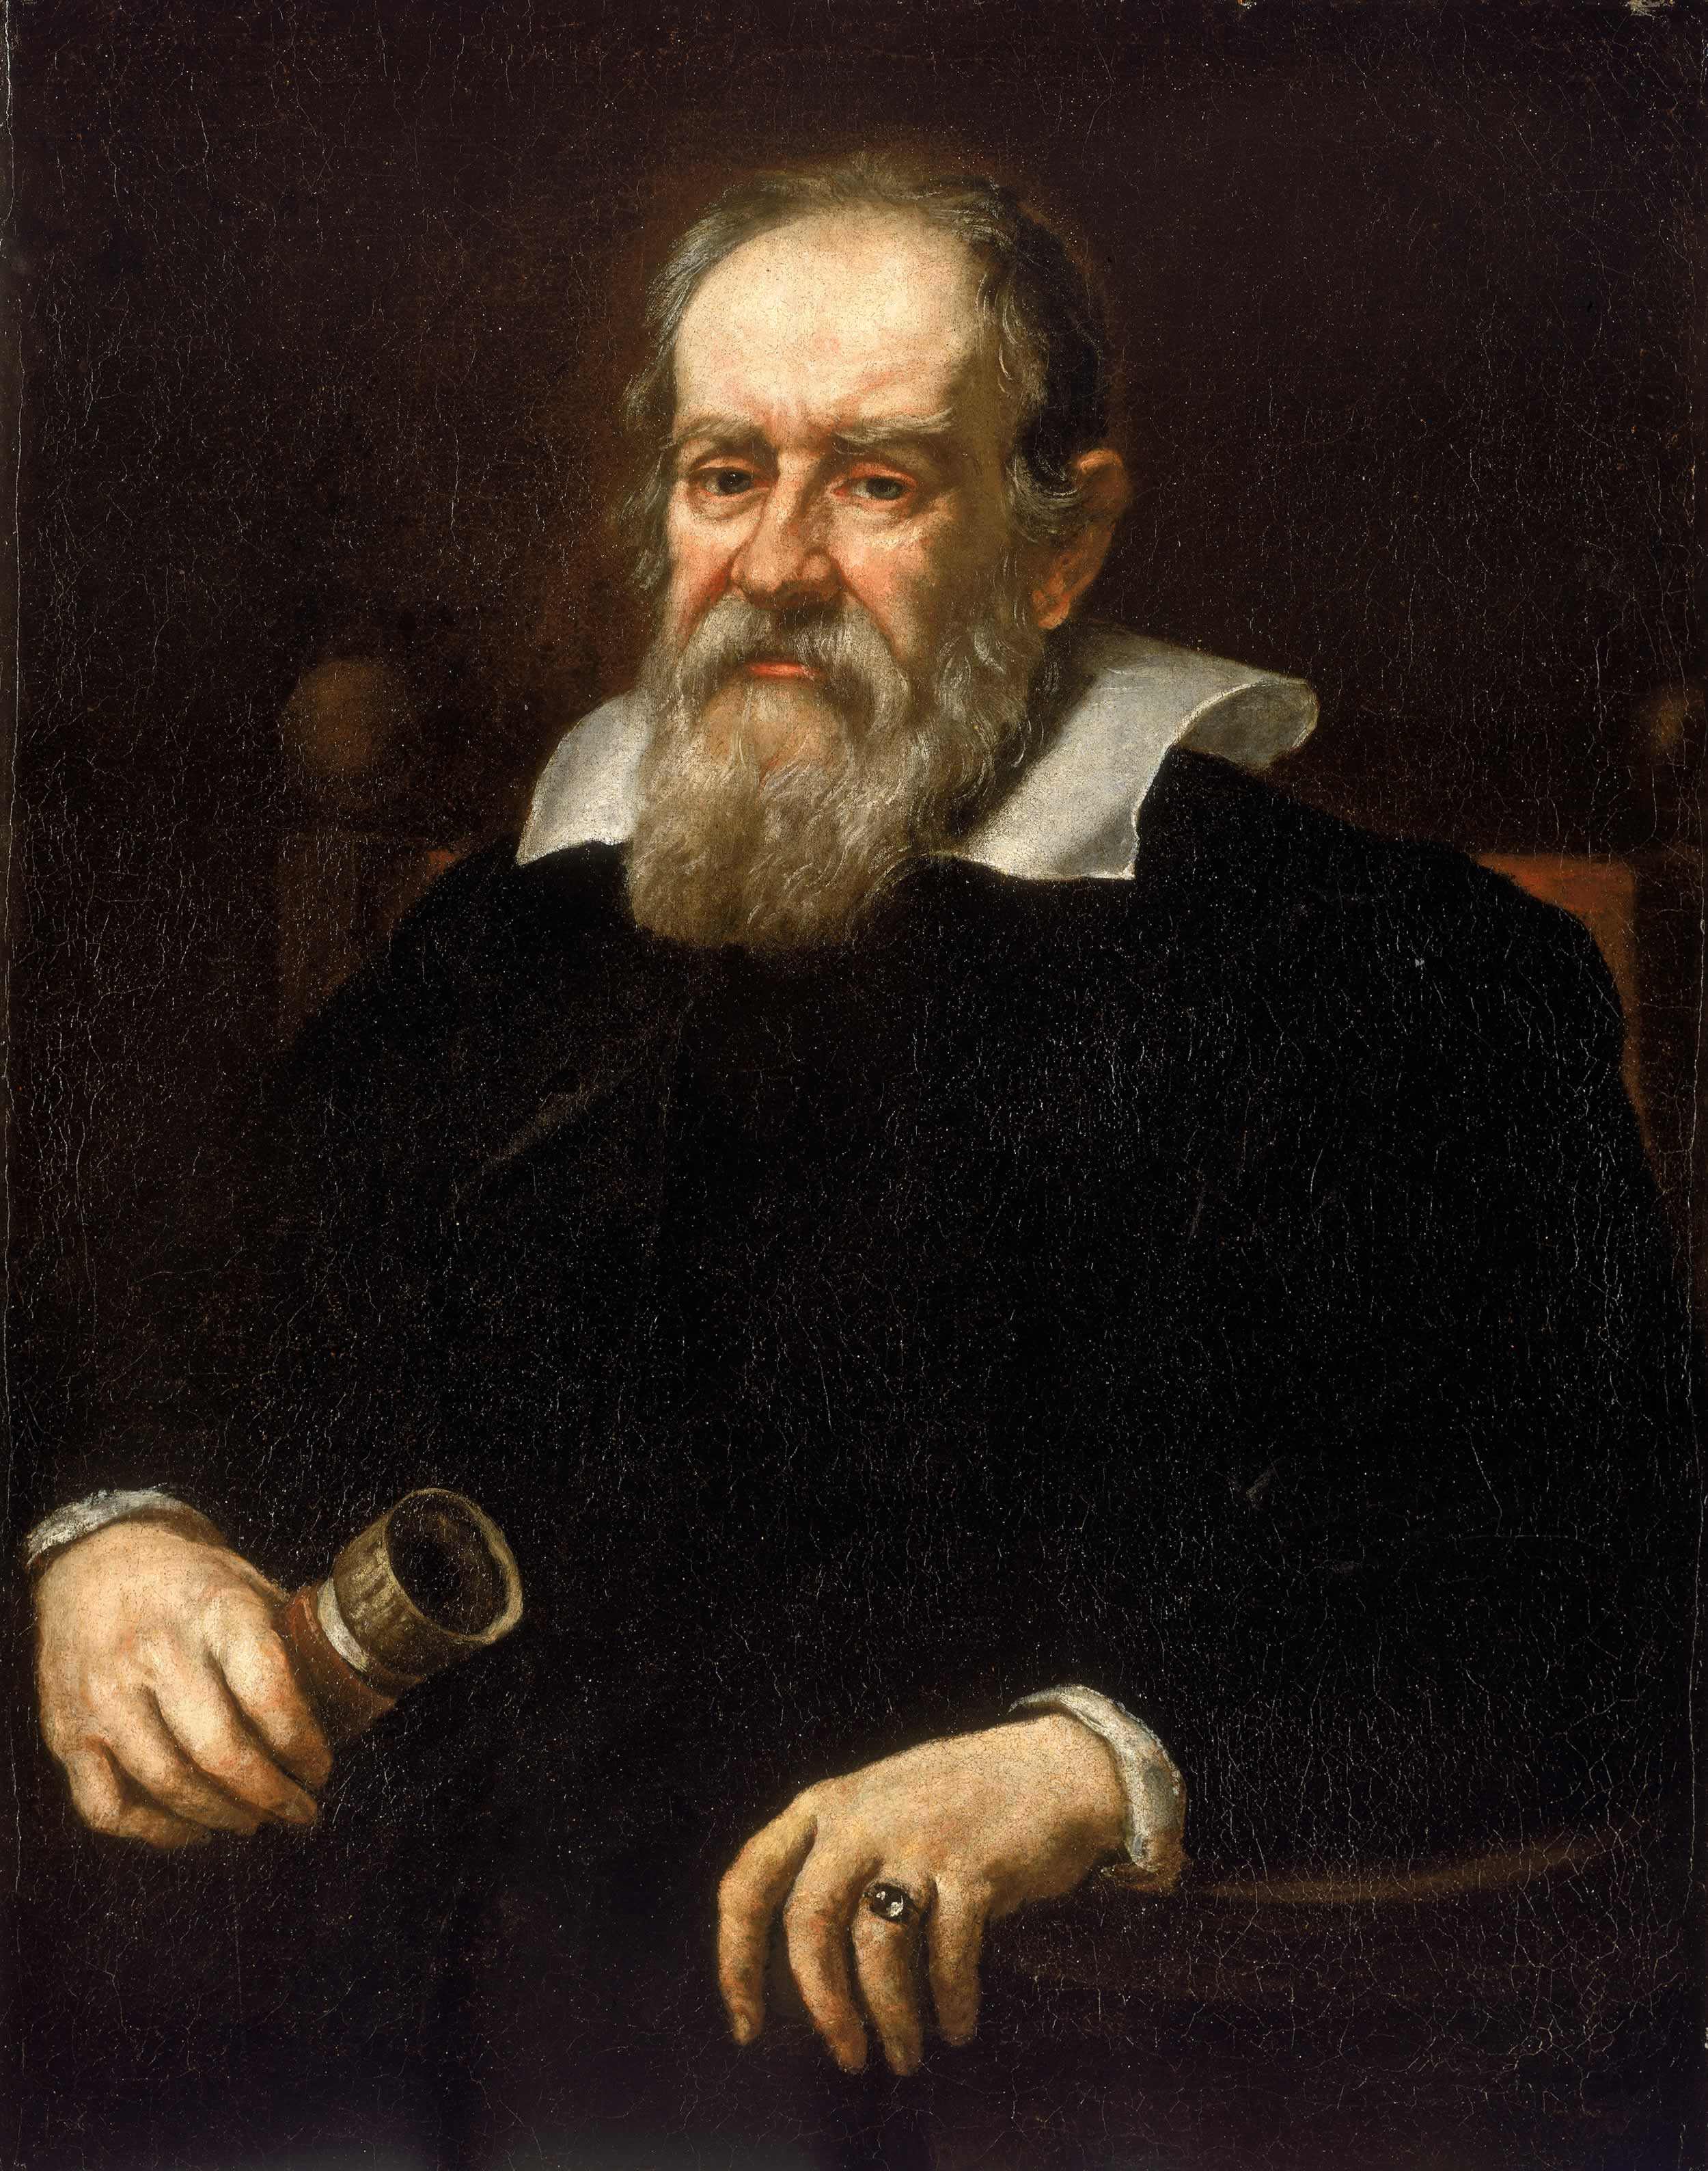
Galileo

Nom au complet : Galilée Galileo
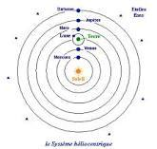
Période de temps : 1564-1642
Nationalité : Italien
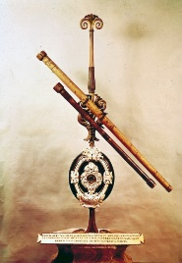
Image de lui :
Image de son télescope (lunette astronomique) :
Image de sa découverte (relié à Copernic) l’héliocentrisme :
Quel-est l’appareil que l’on attribue à Galilée? Lunette astronomique
De quoi accuse-t-on Galilée? Hérétique
Quelle était sa ou ses preuves(4) : Soleil (taches) Lune (cratère) Venus (phases) Jupiter (lunes)
Si tu aurais été à sa place, qu’aurais-tu fais? E pur si mueve
La Terre n’est plus au centre de l’univers? Maintenant c’est le Soleil.
Nomme 3 scientifiques ayant contribué avec le temps à prouver les dires de Galilée? Kepler, Newton, Brahé

